Муниципальное бюджетное учреждение дополнительного образования «Центр дополнительного образования для детей»

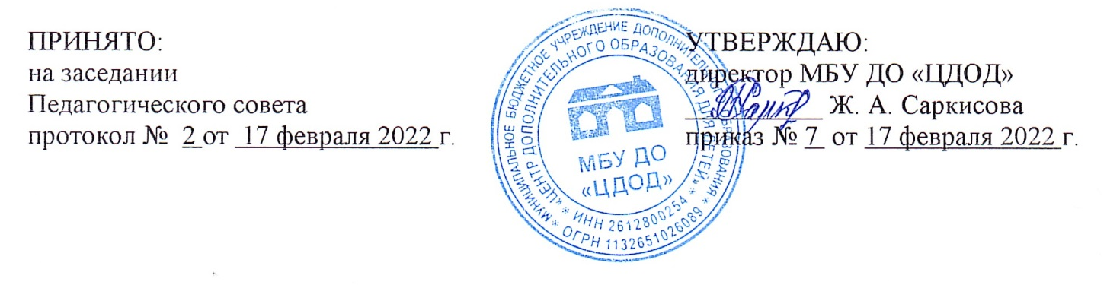

ПОЛОЖЕНИЕ
о порядке доступа педагогов к информационно –
телекоммуникационным сетям и базам данных,
учебным и методическим материалам, музейным
фондам, материально - техническим средствам
муниципального бюджетного учреждения
«центр дополнительного образования для детей»

ст. Курская 2022г.
1. Общие положения
1.1. Положение о порядке доступа педагогов к информационно-телекоммуникационным сетям и базам данных, учебным и методическим материалам, музейным фондам, материально-техническим средствам (далее – Положение) разработано в соответствии с пунктом 7 части 3 статьи 47 Федерального закона № 273-ФЗ «Об образовании в Российской Федерации» от 29.12.2012, Уставом муниципального бюджетного учреждения дополнительного образования «Центр дополнительного образования для детей» (далее по тексту - «Учреждение») с целью регламентации.
1.2. В соответствии с пунктом 7, 8 части 3 статьи 47 Федерального закона от 29.12.2012 № 273-ФЗ «Об образовании в Российской Федерации» педагогические работники имеют право на бесплатное пользование ресурсами библиотеки, а также доступ к информационно-телекоммуникационным сетям и базам данных, учебным и методическим материалам, музейному фонду, материально-техническим средствам обеспечения образовательного процесса.
1.3. Доступ педагогических работников к вышеперечисленным ресурсам обеспечивается в целях качественного осуществления образовательной и иной деятельности.
2. Порядок доступа к информационно-телекоммуникационным сетям
2.1. Доступ педагогов к информационно-телекоммуникационной сети Интернет в Учреждении осуществляется с персональных компьютеров (ноутбуков), подключенных к сети Интернет, без ограничения времени и потребленного трафика.
2.2. Доступ педагогических работников к локальной сети Учреждения осуществляется с персональных компьютеров (ноутбуков), подключенных к локальной сети Учреждения, без ограничения времени и потребленного трафика.
2.3. Пользователь Локальной вычислительной сети Учреждения обязан:
• использовать доступ к локальной сети, а также другим информационным ресурсам только в служебных целях;
• не использовать информационные и технические ресурсы Локальной вычислительной сети в коммерческих целях и для явной или скрытой рекламы услуг, продукции и товаров любых организаций и физических лиц, за исключением образовательных услуг, а также продукции и товаров, предназначенных для обеспечения образовательного процесса;
• исключить возможность неосторожного причинения вреда (действием или бездействием) техническим и информационным ресурсам Локальной сети;
• не предпринимать попыток несанкционированного доступа к информационным и вычислительным ресурсам локальной сети, доступ к которым осуществляется через Локальную вычислительную сеть;
• перед использованием или открытием файлов, полученных из других источников, проверять файлы на наличие вирусов;
• не использовать доступ к Локальной вычислительной сети для распространения и тиражирования информации, распространение которой преследуется по закону, заведомо ложной информации и информации, порочащей организации и физические лица, а также служебной информации без соответствующего разрешения руководства Центра.
2.4. Пользователям Локальной вычислительной сети Учреждения запрещено:
• предоставлять доступ к ресурсам локальной сети Учреждения незарегистрированным пользователям;
• использование программ, осуществляющих сканирование сети без письменного предупреждения системного администратора с объяснением служебной необходимости подобных действий;
• установка дополнительных сетевых протоколов, изменение конфигурации настроек сетевых протоколов без ведома системного администратора;
• открывать файлы и запускать программы на локальном компьютере из непроверенных источников или принесённых с собой на переносных носителях без предварительного сохранения на локальном жестком диске и последующей проверкой антивирусной программой;
• хранение на публичных сетевых дисках файлов, не относящихся к выполнению служебных обязанностей сотрудника (игрушки, видео, виртуальные CD и т.п.);
• просматривать сайты порнографической, развлекательной направленности, и сайты, содержание которых не относится впрямую к служебным обязанностям работника;
• играть в различные ОНЛАЙН игры;
• использование программ для зарабатывания денег в сети Интернет;
• скачивание музыкальных и видео файлов, а также файлов, не имеющих отношения к текущим служебным обязанностям работника.
2.4. Для доступа к информационно-телекоммуникационным сетям в Учреждении педагогическому работнику предоставляются идентификационные данные (логин и пароль). Предоставление доступа осуществляется системным администратором Учреждения.
3. Порядок доступа к базам данных
3.1. Педагогическим работникам обеспечивается доступ к следующим электронным базам данных:
- информационные справочные системы;
- поисковые системы.
3.2. Информация об образовательных, методических, научных, нормативных и других электронных ресурсах, доступных к пользованию, размещена на сайте Учреждения, информация о локальных актах расположена в разделе «Документы (Положения)».
4. Порядок доступа к учебным и методическим материалам
4.1. Педагогические работники имеют право на бесплатное пользование образовательными, методическими ресурсами школы. В целях качественного осуществления образовательной и иной деятельности педагогические работники могут пользоваться авторскими разработками программ учебных дисциплин, находящихся в методическом кабинете.
4.2. Педагогические работники могут пользоваться консультациями заместителей директора по учебно-воспитательной работе по подготовке педагогических работников к аттестации, профессиональным конкурсам, конференциям, по обобщению опыта и проведению авторских мероприятий.
4.3. Методические материалы, размещаемые на официальном сайте, находятся в открытом доступе.
4.4. Педагогическим работникам по их запросам могут выдаваться во временное пользование учебные и методические материалы, входящие в оснащение учебных кабинетов.
4.5. Выдача педагогическим работникам во временное пользование учебных и методических материалов, входящих в оснащение учебных кабинетов, осуществляется работником, на которого возложено заведование учебным кабинетом. Срок, на который выдаются учебные и методические материалы, определяется работником, на которого возложено заведование учебным кабинетом, с учетом графика использования запрашиваемых материалов в данном кабинете.
4.6. При получении учебных и методических материалов на электронных носителях, подлежащих возврату, педагогическим работникам не разрешается стирать или менять на них информацию.
5. Порядок доступа к материально-техническим средствам обеспечения образовательной деятельности
5.1. Доступ педагогических работников к материально-техническим средствам обеспечения образовательной деятельности осуществляется:
- без ограничения к учебным кабинетам во время, определенное в расписании занятий;
- к учебным кабинетам вне времени, определенного расписанием занятий, по согласованию с работником, ответственным за данное помещение.
5.2. Для копирования или тиражирования учебных и методических материалов педагогические работники имеют право пользоваться ксероксом, имеющимся в кабинете секретаря.
5.3. Для распечатывания учебных и методических материалов педагогические работники имеют право пользоваться принтерами, установленными в учебных кабинетах школы. Педагогический работник может распечатать на принтере необходимое для его профессиональной деятельности количество страниц.

